Giovanna

Prima…
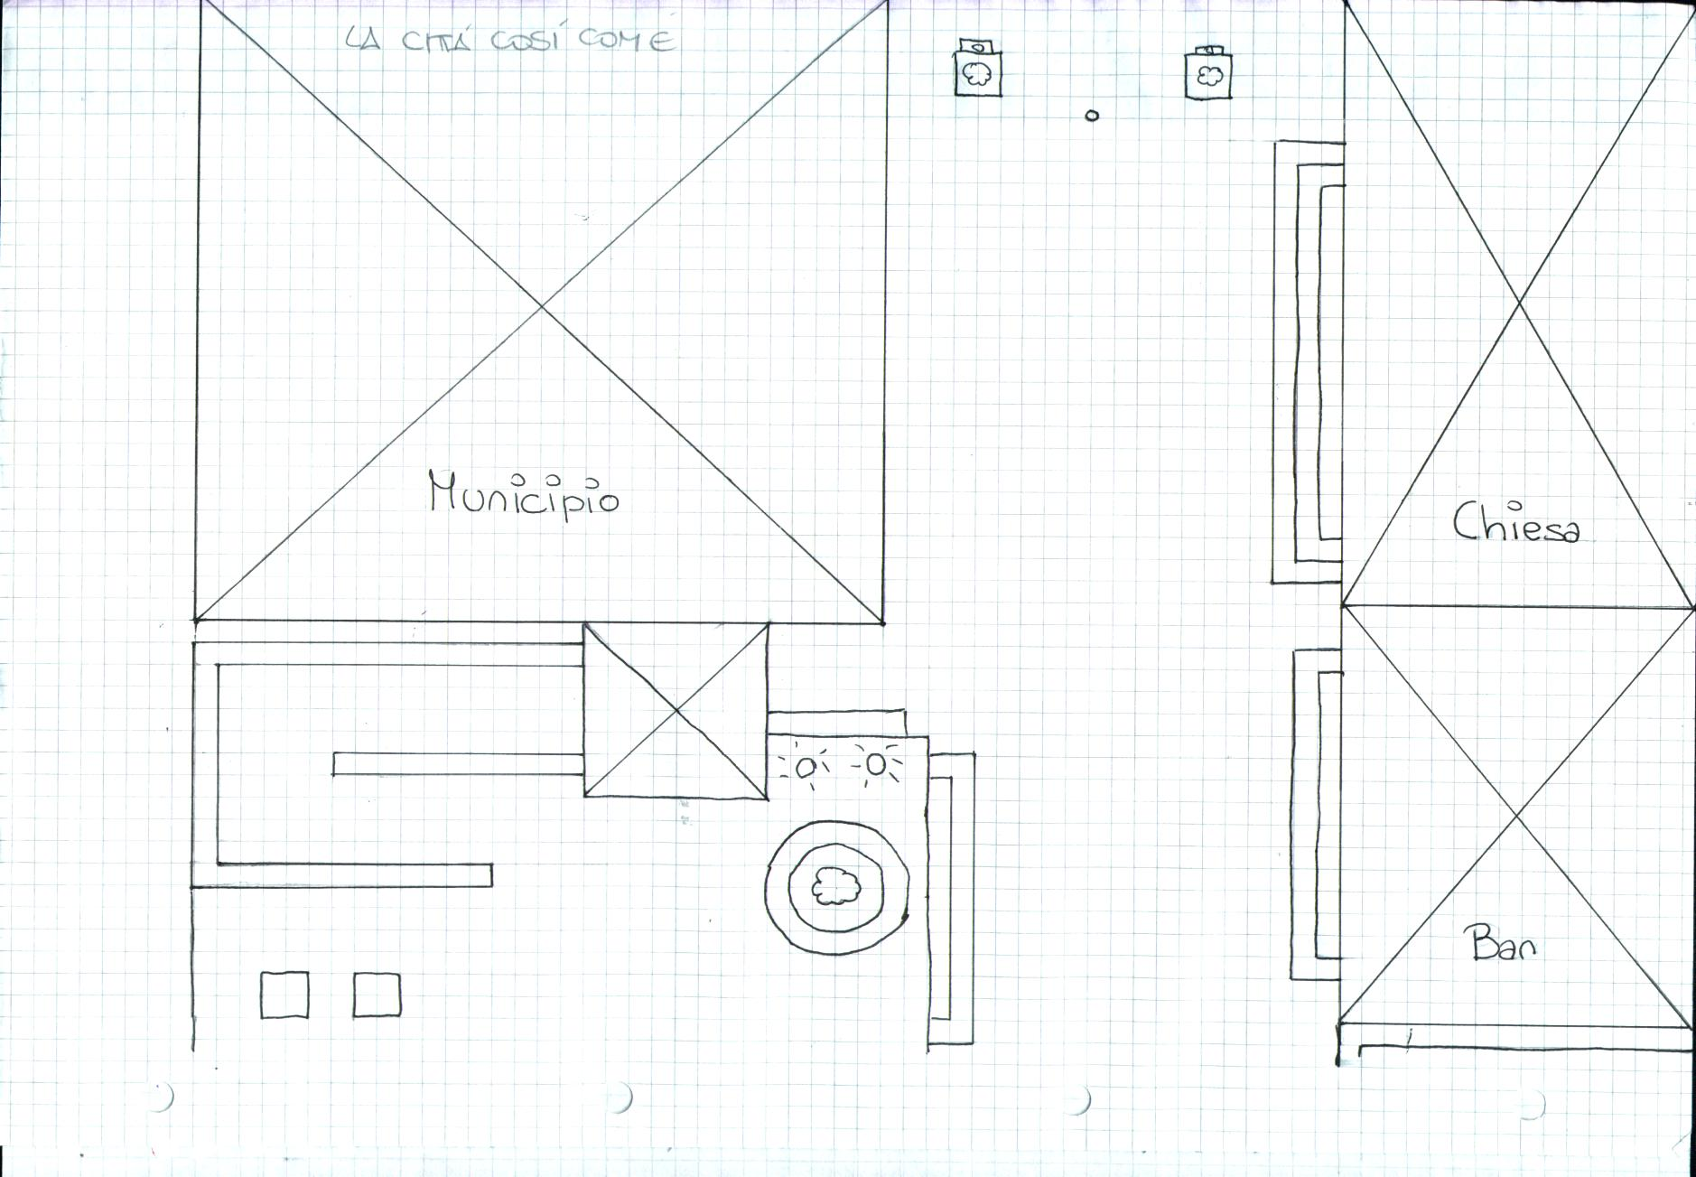
…dopo
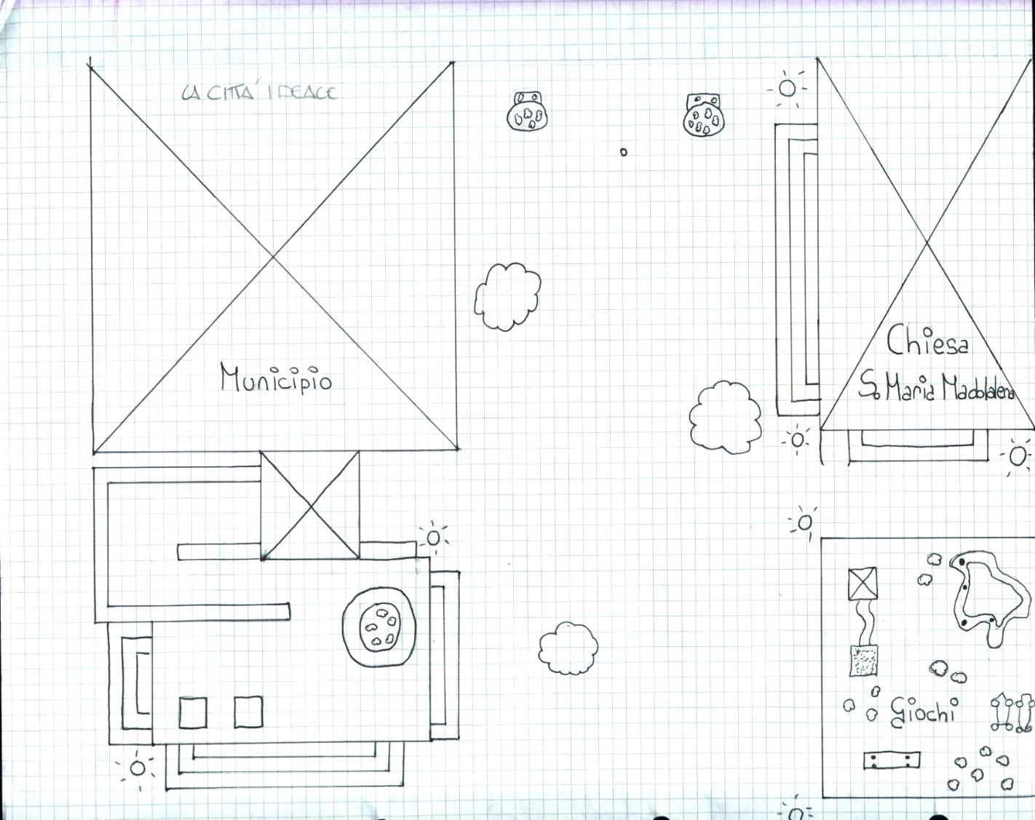

Zona modificata: “La Piazza di Bissano”
Modifiche apportate: “Ho sostituito il bar con un parco giochi e ho abbellito la pazza con fontane, aiuole e alberi”
Motivo delle modifiche: “Lo spazio molto grande è mal sfruttato”

